Výmena tepla

Meno a priezvisko: ....................................................
Trieda: ....................................................................... Body/známka:...........................
- Rozdeľ látky železo, drevo, kožušina, meď, voda, srsť, perie, striebro, korok, polystyrén na:
tepelné vodiče: ................................................................................................................................
tepelné izolanty: ..............................................................................................................................

- Teplá voda odovzdala teplo .............................. vode. Studená voda ................................ teplo od teplej vody. Dochádza k ............................................. medzi teplejším a chladnejším telesom. Teplo môže odovzdať vždy len ....................................... teleso .......................................... telesu.

- Uveď príklad nádoby, ktorá sa používa v domácnosti a má vlastnosti kalorimetra.
...........................................................................................................................................................

- Vytvor správne dvojice:
šírenie tepla vedením horiaca sviečka
šírenie tepla žiarením radiátor
šírenie tepla prúdením kovová lyžička

- Z akých materiálov sa zhotovujú držadlá kuchynských nástrojov a spotrebičov, ktoré sa zohrievajú na vysokú teplotu ? ........................................................................................................

- Tepelné vodiče sú látky, ktoré dobre/zle prenášajú teplo. Tepelné izolanty sú látky, ktoré prenášajú teplo dobre/zle. (vyber správnu možnosť)

- Ak teleso prijme teplo, jeho teplota sa zvýši/zníži. Ak teleso odovzdá teplo, jeho teplota sa zvýši/zníži. (vyber správnu možnosť).

- Uveď dva príklady tepelnej výmeny medzi telesami.
..........................................................................................................................................................
..........................................................................................................................................................
..........................................................................................................................................................

- Hladký povrch odráža tepelné lúče a teleso sa ohrieva pomaly.
 a) pravda
b) nepravda

- Doplň podľa obrázka:
Najviac sa zohrejú telesá z ...............................................................................................................
Skoro vôbec sa nezohrejú telesá z ...................................................................................................
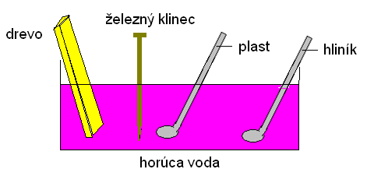

- Opravte vety, ak sú nesprávne napísané:

- V termoske tvorí izolačnú vrstvu medzi stenami vákuum.
- Teplo sa šíri vedením, prúdením, topením.
- Tepelné izolanty sú látky, ktoré zle vedú teplo.
- Žiarenie prebieha v kvapalinách a plynoch.
- Zo Slnka na Zem sa dostáva teplo vedením.

- Doplň vetu: Teplo zo Slnka sa k nám dostáva ... .
a) prúdením
b) žiarením
c) šírením

- Šírenie tepla prúdením nastáva pri:
a) sálaní žiarenia z drevených uhlíkov
b) zohrievaním kovovej lyžice vloženej do horúceho čaju
c) cirkulácii vzduchu cez izbu a radiátor

- Prúdením sa šíri teplo:
a) v kvapalinách a plynoch
b) len v kvapalinách
c) v pevných látkach
d) len v plynoch

